
ПОЛОЖЕНИЕ

О проведении соревнования "МАЁвское двоеборье 2026"

1. Цели и задачи
- популяризация активного образа жизни, альпинизма, скалолазания, как видов спорта;
- выявление сильнейших спортсменов;

2. Сроки и место проведения
31 мая 2026 г.
Старт соревнований – в 9:00.
Место старта: м. «Войковская», парк Покровское-Стрешнево
Координаты старта:

55.820443, 37.482441

3. Организаторы и спонсоры
Организатор – Альпклуб МАИ
Главный судья – Маслов Р.А.
Спонсоры соревнований: Vento, Спорт-Марафон, BASK, Винодельня DOMAINE LIPKO, Чукотский чай Kulik, список дополняется.

4. Участники соревнований
Для участия в соревновании приглашаются:
- студенты, аспиранты и сотрудники МАИ;
- альпинисты, скалолазы, туристы, лыжники, мультиспортсмены, члены спортивных клубов г. Москвы;
- жители России и других стран, ведущие активный образ жизни.

5. Программа соревнований
Первый этап - бег.
9:00 - начало регистрации
10:00 - старт забега. Общий для мужчин и женщин.
10:15 - старт детского забега
Круг 5 км проходит по парку Покровское-Стрешнево.
Мужчины /4 круга/ – 20 км.
Женщины /3 круга/ – 15 км.
Дети (4-13 лет) - 1 км.

Второй этап - скалолазание.
Проходит на скалодроме Сосулька МАИ по адресу: Факультетский переулок, д. 10
13:30 старт первого участника.
19:24 старт последнего участника
20:40 награждение, закрытие соревнований

Важно!
Ко второму этапу допускаются финишировавшие первыми 40 мужчин.
Ко второму этапу допускаются финишировавшие первыми 20 женщин.
Дети во втором этапе не участвуют.

Для участия во втором этапе рекомендуется иметь с собой: страховочную систему и скальные туфли. Каска и ледовые инструменты на трассах для драйтулинга предоставляются.

Второй этап заключается в преодолении серии вертикальных трасс с использованием навыков скалолазния и драйтулинга, с верхней или нижней страховкой.

Порядок прохождения трасс.
5 мин - на прохождение первой трассы, попытки не ограничены.
1 мин - на переход (смена участника: ввязаться в верёвку)
5 мин - отдых
1 мин - на подготовку ко второй трассе
5 мин - на прохождение второй трассы
и тд

Порядок подсчета баллов:
Каждая трасса делится на 3 зоны, за преодоление каждой зоны от результата первого этапа Двоеборья отнимается определённое время.
Цена зоны N 1 - 1 мин., зоны N 2 - 2 мин., финиша(TOP) - 3 мин.
Итого цена одной трассы - 6 минут.

6. Награждение
Призеры первого этапа награждаются на финише забега.
Призеры второго этапа и в абсолюте награждаются в 20:40 на Сосульке МАИ.
Все спортсмены прошедшие оба этапа награждаются памятной футболкой по завершении второго этапа.

7. Регистрация
Предварительная регистрация (до 20:00 30.05.2026) по ссылке:

https://docs.google.com/forms/d/e/1FAIpQLSe3S7PUxbN5F_snDRv-dB0i3XkFB5CvD4-GVGGxCAnHZlhbfA/viewform

Участие в соревновании бесплатное. Мероприятие проводится за счёт Альпклуба МАИ. На старте возможно сделать добровольный взнос в фонд Сосульки МАИ.

8. Судейский произвол
Возможен.

Настоящее положение является вызовом на соревнования!

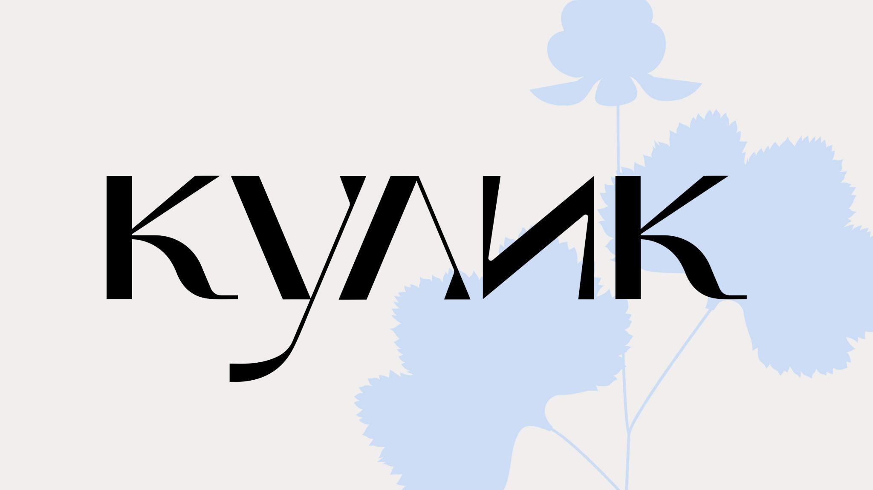
Из истории Маёвского двоеборья

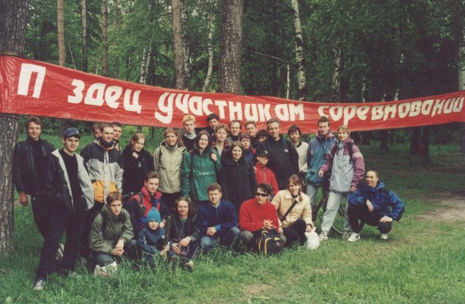

Маёвское двоеборье проходит ежегодно, начиная с далекого 1995-го. Поначалу кросс составлял 10–15 км по парку Покровское-Стрешнево, а лазание проходило в боулдеринговом зале спорткомплекса "Черепаха". На самых первых соревнованиях приз победителям составлял 200 долларов и часы с гравировкой МАИ. Организовывали двоеборье главные идеологи Альплуба МАИ – Миша Волков и Андрей Фонарев. Неудивительно, что на старте появилась огромная красная растяжка "П....ц участникам соревнований", а беговая дистанция быстро выросла до полумарафона.
Количество участников неуклонно росло, а слава о мероприятии вышла за пределы России. В 2006 году специально на соревнования приехал испанский спортсмен и с удивлением обнаружил, что лазание перенесено на недавно разросшуюся "Сосульку" и теперь включает в себя трудность и драйтулинг, а для остроты ощущений сверху сыплет дождь и град.
С тех пор ежегодно в последнее воскресенье мая на стартовой поляне в Покровском-Стрешнево собираются не меньше ста, а то и двухсот альпинистов и им сочувствующих, дети вырастают и уже сами участвуют в забегах, "Сосулька" открывает новые плоскости (в том числе деревья) для лазания, уровень спортивного мастерства участников неуклонно растет, организаторы экспериментируют с форматом и системой подсчета баллов, спонсоры становятся друзьями и предоставляют все больше призов, сертификатов и апельсинов.
Неизменной остается душевность соревнований. Это место встречи клубов и поколений. Мы с удовольствием продолжаем дело Миши и Андрея. Красная растяжка куда-то подевалась, но мы всегда честно пишем в положении: "Судейский произвол: возможен".
До встречи на соревнованиях!

